110年度輔仁大學高教深耕計畫活動成果表
計畫承辦單位： | 學務處職涯發展與就業輔導組
計畫編號及名稱： | 910V121塑造優質職涯自主學習環境
活動連絡人： | 洪璿堯 |  |  | 手機
聯絡電話： | 0229054141 |  |  | E-mail |  | Fj03670@mail.fju.edu.tw
活動成果
活動類型： | (4) 1.講座 2.研習會 3.國際研習與講座 4.工作坊 5.成果發表會 6.培訓課程 7.競賽 10.座談會 11.業界參訪 12.產業實習 13.其他活動：
活動名稱： | 黃金就業力工作坊—社群行銷經營大補帖
主講人： | LINE@意憨的景點小宇宙/IG:莫莫iger
活動目標： | 邀請社群行銷業工作者分享業界趨勢，冀期透過實際操作的過程，學生有機會學習個人品牌建立和行銷策略等職場常用能力，同時提升學生對職場現況的了解。
活動創新度： | (2) 1.無創新 2.微幅創新 3.大幅創新 4.完全創新
活動時間： | 日期： | 10/14 、10/15、10/21、10/22、10/28、10/29 |  | 時間： | 13:30-15:30 |  |  | 活動天數： | 6
活動地點： | (1)1.校內 2.校外 |  | 地點名稱： |  | 羅耀拉SL117/LE3A/外語學院
人數： | 報名人數： | 116 |  | 參與人數： |  |  | 102
參與人數身分： | 教師： 0 人／職員： 0 人／學生： 102人／校外人士： 0 人
活動滿意度： | 86.33%
活動內容歷程
活動內容:
社群行銷工作坊分為LINE@和Instagram兩個社群，各三堂的系列課程。
LINE@邀請於個人官方帳號擁有七千名粉絲的意憨；Instagram邀請部落客莫莫，兩位就不同社群業界發展，分享現今行銷概況以及經營方法和實務操作技巧。

Instagram課程大綱：
一、IG與其他社群有何差異區隔與資源優勢?
二、IG風格排版與設計、簡易實用製圖app介紹、質感擺拍技巧
三、IG經營轉營利方式、增粉秘訣、限時動態效果應用、影片製作

LINE@課程大綱：
一、Line@與其他社群有何差異區隔與資源優勢?
二、Line@社群的個人經營vs商業考量
功能實作與工具操作對什麼的定位是最有益的?
三、如何讓自己的Line@經營更突出!
活動歷程:
13:00-13:30報到
13:30~15:10課程講解
15:20~15:30 Q&A
活動特色與成果
86%學生認為透過社群行銷工作坊，對業界現狀有新的瞭解，提升個人職能。92%的同學表示工作坊對個人未來的職涯幫助非常高，100%學生表示課程後會開始經營個人品牌，輔佐未來職涯規劃，強化職涯準備度，發展多元化職涯路徑。

學生心得-音樂四邱郁淇
很感謝學校提供多元的資源，能讓學生們多去嘗試了解各個職涯領域資訊的機會!在社群經營工作坊系列課程中，概念上學到很多細節上的知識:像是不同社群平台的使用風格的差異，受眾群體也會不同、開始有意識地去觀察版面配置上與演算法的關係，以及流量兌現的機制。經過這幾次的上課，我對這些概念有更具體的認識，課程除了知識上的了解，也有實際運用的技巧教學，如何操作頁面選項，覺得透過課程，能幫我濃縮很多探索的時間，總結覺得講師講解得很完整，讓我對行銷概念或是技巧有更全面的了解。
活動照片 (可自行增列)
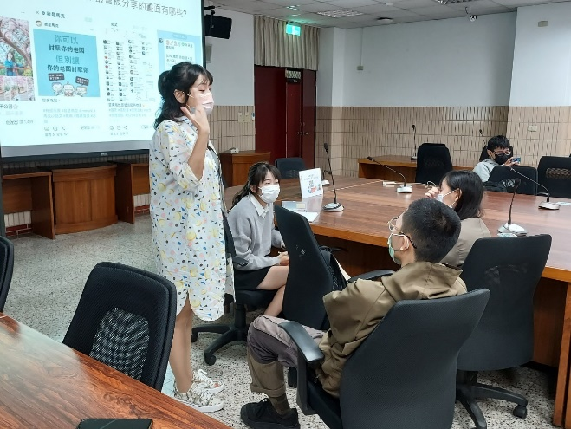 |  |  |  | 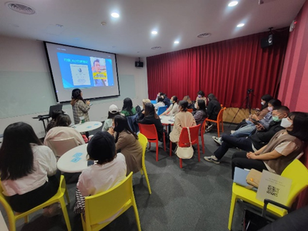
講師分享 |  |  |  | 講師分享

